Trabalho Final
INF-0612

Grupo:
Diogo de Azevedo Motta
Guilherme Stenico de Campos
Pedro Henrique Vidal

Sumário
Introdução
Tratamento dos dados
Análise 1: Fenômeno El Niño e La Niña

Introdução
Neste relatório serão descritas as análises realizadas pelo grupo em cima dos dados capturados pela estação meteorológica da CEPAGRI da Unicamp. A primeira análise foi feita observando anos em que ocorreram os fenômenos do El Niño e La Niña, que modificam o regime de chuvas e temperatura. A segunda análise foi feita de forma a se observar a relação entre velocidade do vento e temperatura.

Tratemento dos dados
Após a extração dos dados em formato .csv da página fornecida, foi realizado um processamento básico a fim de se remover valores incorretos ou indesejados.
Primeiramente, foram removidos todos os dados fora do período de interesse (anos de 2015 a 2019). Em seguida, os campos contendo a string [ERRO] foram substituídos pelo valor NA. Foram também inseridos NA nos casos em que o campo de sensação térmica reportava um valor de 99.9.
Todas as linhas contendo valores NA foram desconsideradas pois representavam uma quantidade pequena de dados a serem descartados comparados ao total.
Foram também desconsiderados os períodos em que ocorreram leituras idênticas de maneira consecutiva por 6 capturas seguidas. Esse problema foi descrito em sala de aula e o período de 1h (6 capturas) foi escolhido como razoável para se determinar que ocorreu um erro na estação metereológica.

Análise 1: Fenômenos El Niño e La Niña
Os fenômenos do El Niño e La Niña são nomes dados para alterações significativas nas temperaturas das águas do Oceano Pacífico. Apesar de relativamente distante do Brasil, essas alterações de temperatura resultam em significativas alterações climáticas aqui no Sudeste. As alterações na temperatura do oceano modifica os regime de ventos, que por sua vez alteram o regime de chuvas quando comparamos com um ano dito “normal”.
O El Niño é o fenômeno em que a temperatura superficial as águas do Pacífico se elevam. No Brasil, isso causa secas mais intensas no Norte e Nordeste, aumento da temperatura e precipitação no Sul e aumento de temperaturas no Sudeste. Nos anos de 2015 e 2016 o fenômeno ocorreu com alta intensidade e veremos a seguir como isso se refletiu nos dados climatológicos capturados pelo CEPAGRI.
O La Niña é o efeito reverso ao El Niño. Nele, as águas superficiais do Pacífico se esfriam, causando efeitos muitas vezes opostos aos do El Niño. No Brasil, a região Nordeste sofre um aumento de chuvas e enchentes durante o verão enquanto o Sudeste observa temperaturas mais baixas neste mesmo período. Já no inverno, observa-se uma redução na precipitação nas regiões Sul Sudeste. O fenônomeno La Niña ocorreu com intensidade moderada nos anos de 2017 e 2018.

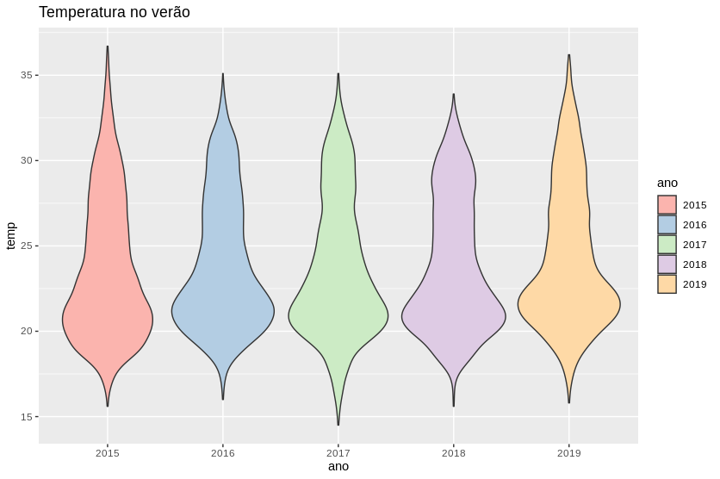
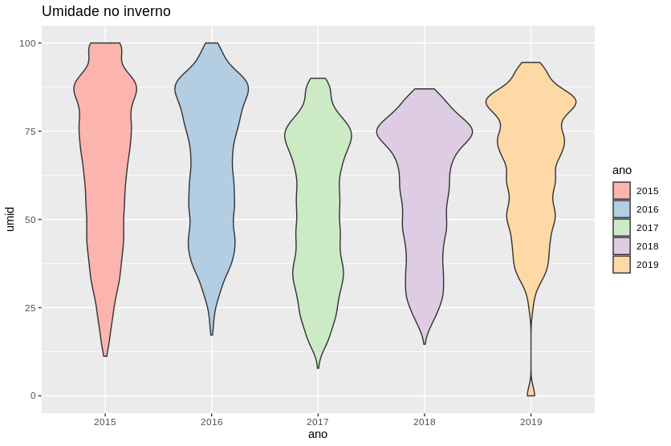
Na primeira figura, plotamos as temperaturas nos meses de verão em formato violino de forma que é possível se observar a distribuição de temperatura ano a ano. É bem evidente que no ano de 2015 (ano de El Niño) o verão foi significativamente mais quente quando comparado ao ano de 2018, em que o La Niña já estava bem estabelecido.
Na segunda figura, foi plotada a umidade do ar nos meses de inverno no mesmo estilo de violino do gráfico anterior. Como esperado, observamos uma sensível queda da umidade do ar, o que é consequência da menor precipitação que ocorre neste período do ano durante o La Niña

Análise 2: Vento e sensação térmica
A sensação térmica nada mais é do que uma forma de contabilizar outras variáveis climáticas como a umidade do ar e a velocidade do vento na forma como nossos sentidos percebem a temperatura do ar. Muitas vezes a sensação se diferencia da temperatura real pois essas outras variáveis mudam a transferência de calor do corpo com o ambiente. Desta forma, por exemplo, em uma situação em que haja muito vento a sensação térmica deve ser mais baixa que a temperatura do ar real.
Existem algumas formas diferentes de calcular a sensação térmica que consideram a velocidade do vento. Nesta análise exploraremos a relação entre a velocidade do vento e a sensação térmica reportada pela CEPAGRI. Para tanto, a velocidade do vento foi dividida em 3 categorias: fraco, médio e forte onde os ventos são considerados fracos para velocidades menores que 25 km/h, fortes para velocidades maiores que 50 km/h e médio nos valores intermediários. Não foi utilizado nenhum critério estatístico nem climatológico nessa divisão, apenas o senso comum.
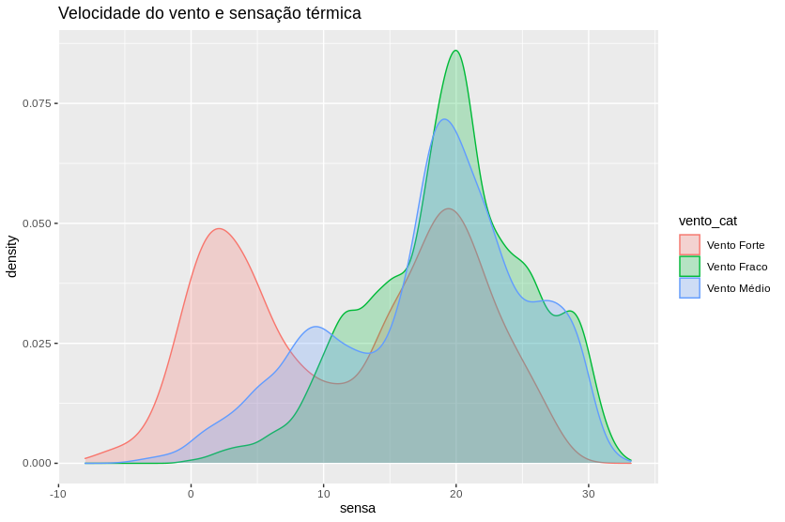
Podemos observar pela figura que os dias que apresentam sensação térmica mais baixa (menores que 10 C) são justamente aqueles que em que ocorreram ventos mais fortes. Apesar de haver dias em que venta forte e faz calor, é possível dizer que nos dias em que há sensação térmica de frio há ventos médios ou fortes ao mesmo tempo.

